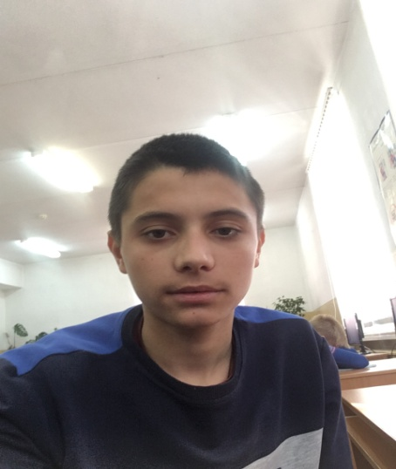
Персональные данные выпускника
Ф.И.О. Шевченко Юрий Павлович
Дата рождения: 11 августа 1999 г.

Город: Свердловская область, Богданович
Учебное заведение: ГБПОУ СО
«Богдановичский политехникум»
Специализация: «Электромонтер по
ремонту и обслуживанию электрооборудования (по отраслям)»

Тип деятельности, которым вы хотели бы заниматься:
Получить высшее образование, и в дальнейшем работать по профессии.
Хобби:
Увлекаюсь спортом: волейболом, теннисом.
Дополнительные сведения:
Отлично справляюсь с поставленными задачами.
Жизненное кредо:
Верю в себя.

